TOOLS

TRELLO

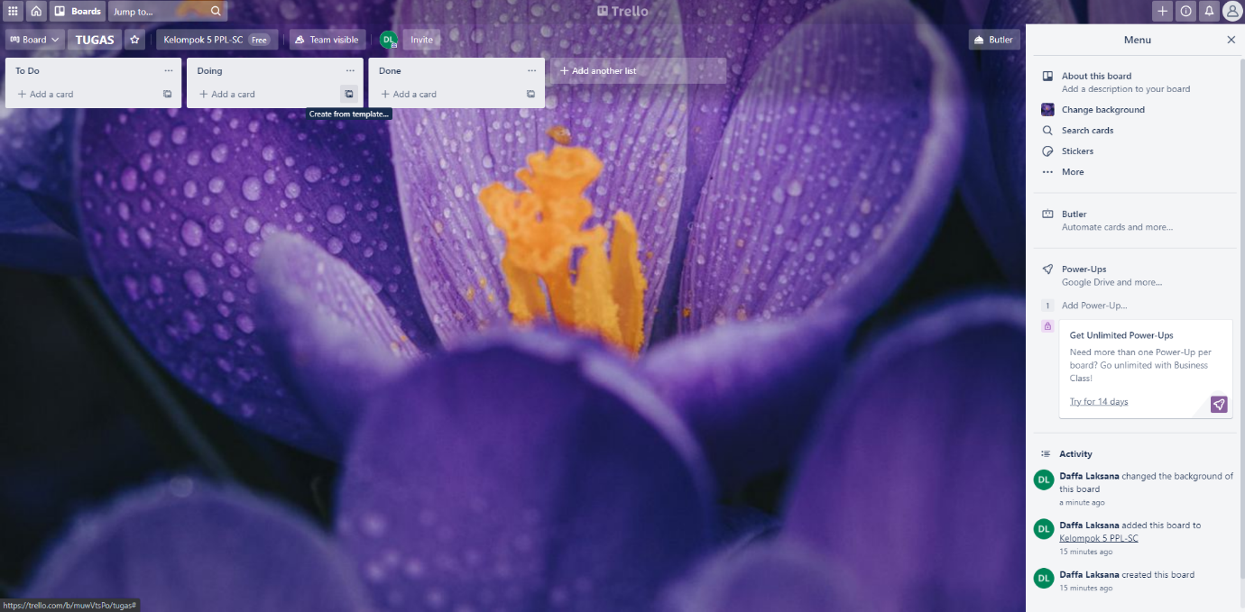

Trello adalah alat kolaborasi yang mengatur proyek Anda ke dalam papan. Sekilas, Trello memberi tahu Anda apa yang sedang dikerjakan, siapa yang mengerjakan apa, dan di mana sesuatu sedang dalam proses. Bayangkan sebuah papan putih, diisi dengan daftar catatan tempel, dengan setiap catatan sebagai tugas Anda dan tim Anda.

DRAW.IO

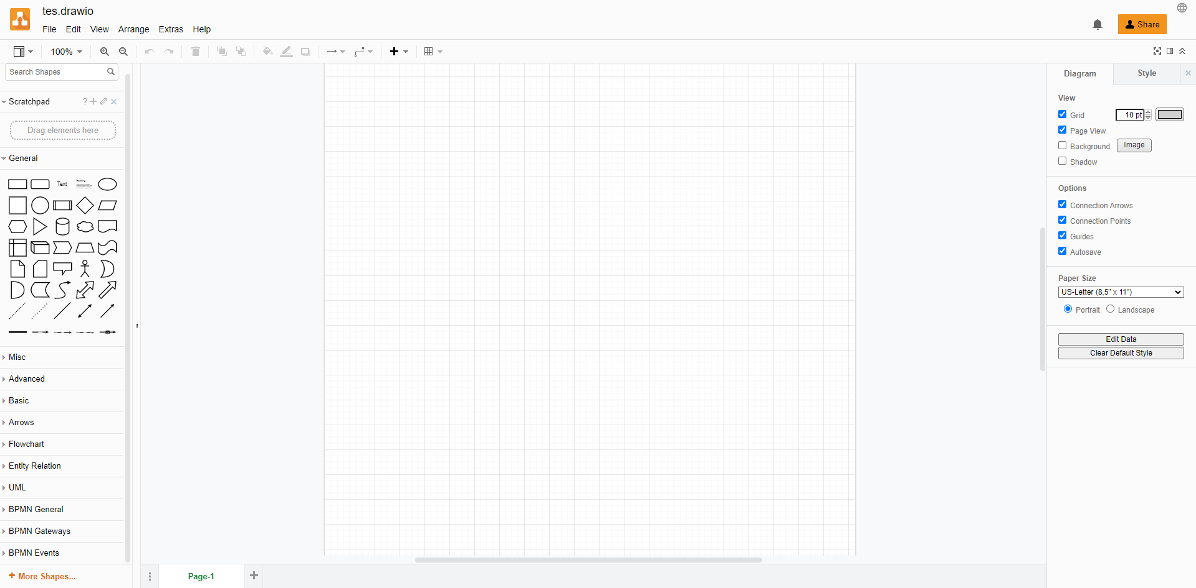

draw.io adalah solusi diagram alur yang dirancang untuk membantu pengembang, admin jaringan, analis TI, dan desainer menggunakan fungsionalitas *drag and drop* untuk membuat dan menerbitkan diagram. Sistem ini memungkinkan para profesional untuk menambahkan lapisan pengalih dengan URL yang dapat disesuaikan dan menyelaraskan teks di dalam bentuk.

BALSAMIQ

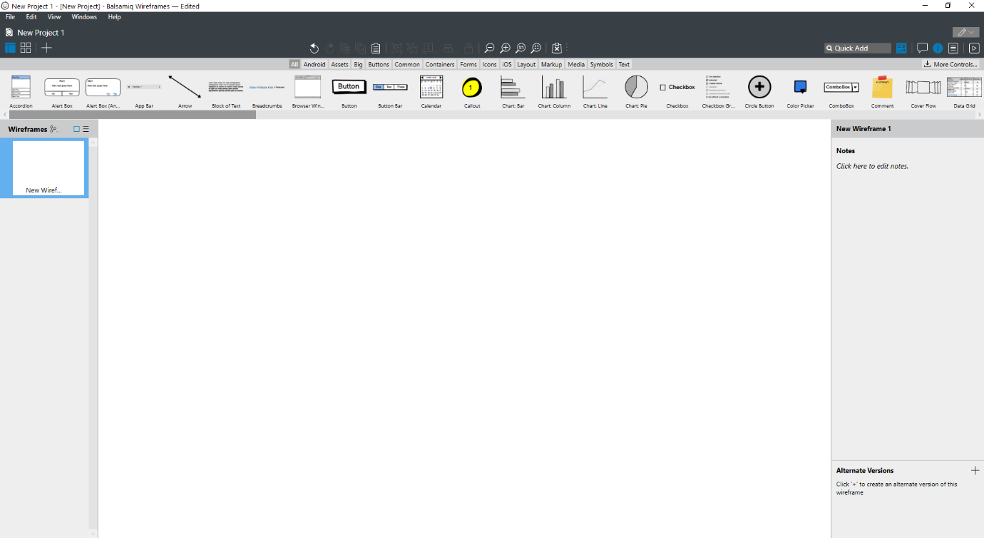

Balsamiq Wireframes adalah alat desain antarmuka pengguna untuk membuat wireframe (terkadang disebut mockup atau prototipe low-fidelity). Anda dapat menggunakannya untuk menghasilkan sketsa digital dari ide atau konsep Anda untuk aplikasi atau situs web, untuk memfasilitasi diskusi dan pemahaman sebelum kode apa pun ditulis.